25.03.2020r. plastyka kl. V Anna Majda
Wpisz do zeszytu dzisiejszą datę i temat lekcji
Temat: Wiosenna kompozycja - bocian.
- Przygotuj pracę według wzoru:
Potrzebne materiały na jednego bociana :
- 4 płatki kosmetyczne
- 1 czarne kółko odrysowane od płatka
- 1 patyczek do szaszłyków
- Kawałeczek czerwonego papieru na dziób
- Czerwony sznureczek na kokardkę na szyi
- Czerwona włóczka, tasiemka lub pasek papieru na owiniecie nogo.

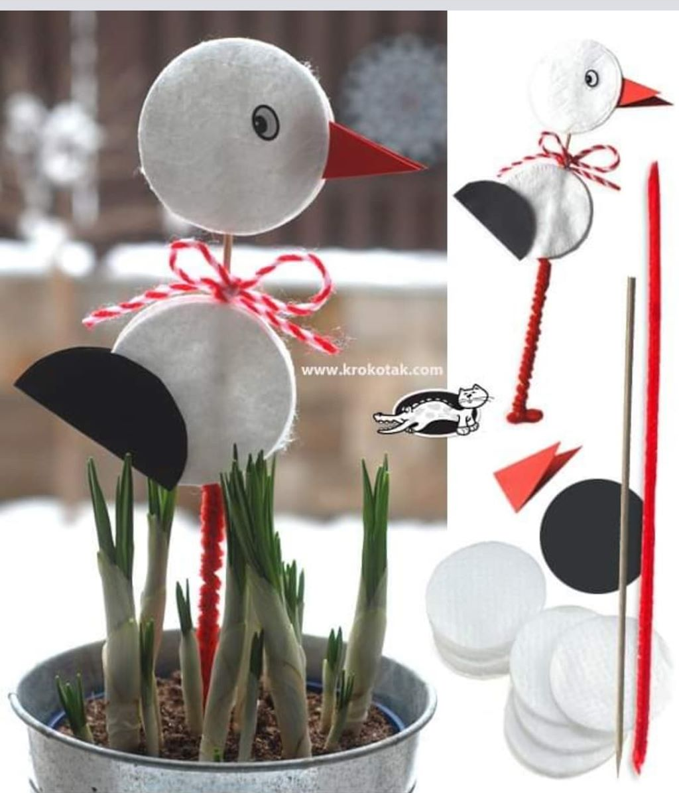

Przygotuj dwa takie bociany. Miłej pracy.

